CREATION 30 DESIGN 184X1219 - SWISS OAK PEARL
Gerflor

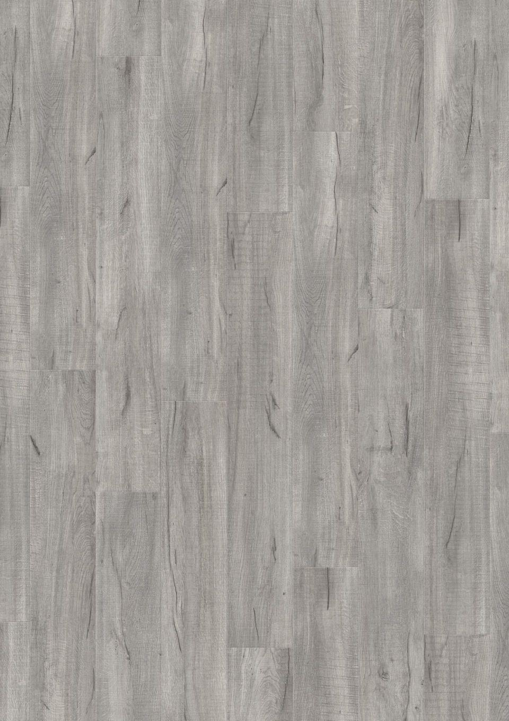Eigenschaften
GTIN:
3475710418631
HAN:
35270846
Benutzungsintensität
Klasse 23, Klasse 31
Bewertungsgruppe Rutschgefahr
R 10
Farbton
grau
Oberfläche
strukturiert
Werkstoff
Polyvinylchlorid (PVC)
Breite (mm)
184,00
Länge (mm)
1.219,00
Aufladungsspannung im Begehversuch
max. 2 kV (antistatisch)
Befestigung
vollflächig kleben
Beständigkeit Belag
gegen Haushaltchemikalien, gegen UV-Licht größer Stufe 6
Bodenbelag heterogen/homogen
heterogen
Brandverhalten
Bfl-s1
Chemische Beständigkeit
chemikalienbeständig gem. Herstellerangabe
Farbechtheit
lichtecht
Formaldehyd Emissionsklasse
E1
Kantenausführung
gefast
Lieferform
Planken
Verschleißgruppe/-klasse Bodenbelag
Bindemittelgehalt Typ I
Dicke Nutzschicht (mm)
0,30
Gesamtdicke Belag (mm)
2,00
Gewicht (kg/m²)
3,46
Reflexionsgrad (%)
36,10
Resteindruck (mm)
0,10
Trittschallverbesserungsmaß (dB)
4,00
Wärmeleitfähigkeit (W/(m*K))
0,25
Gerflor_Farbcode
0846
Desinfektionsmittelbeständig
ja
Lichtechtheit
≥ Stufe 6
Maßstabilität
≤ 0,10 %
Nachhaltigkeit
vollständig recycelbar, hergestellt mit mindestens 35 % Recyclinganteil
Oberflächenvergütung
Protecshield™
REACH-konform
ja
Zertifikate
Indoor Air Comfort Gold, FloorScore®
TVOC (28 Tage)
< 10 µg/m³

